**OA办公系统**

**管理员操作手册**

河南中浩信息科技有限公司

修订日期：2017年10月23日

目录

一、 组织架构 4

1.1 职级管理 4

1.2 机构及用户管理 4

1.3 区域管理 4

1.4 系统管理 4

1.5 日志查询 6

二、 在线办公 6

2.1 设置审批 6

2.2 会议室、投影仪管理 6

2.3 公告 7

三、 智能报表 7

四、 门户管理 7

4.1 内容管理 7

4.2 统计分析 7

4.3 栏目设置 7

## 组织架构

后台地址：<http://42.228.11.164/jeesite>，管理员账号密码：18037454958/admin。先使用管理员身份登录系统后台。

* 1. 职级管理  
     新增相应公司的职级，便于后续管理
  2. 机构及用户管理
  3. 选择组织架构，首先需要进行组织架构的建立，建立好相关的部门及小组
  4. 其次进行人员的添加，为了减少管理员的工作量，可进行excel批量导入员工信息
  5. 进行人员的导入时，点击导入按钮，下载导入模板

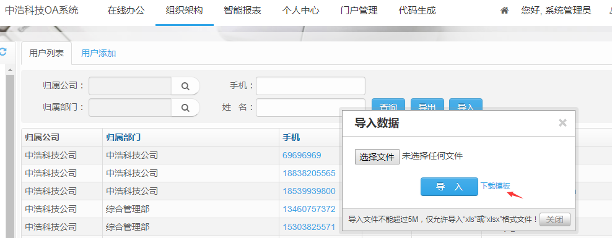

图1-1 通讯录模版下载

* 1. 在下载好的员工通讯录模板中，根据填写须知，录入员工基本信息；
  2. 公司、部门、职级信息需要在导入员工之前在系统中创建：在机构管理中，进行机构添加，添加公司，添加部门等
  3. 区域管理  
     设置所有公司所在的位置
  4. 系统管理  
     人员信息录入成功后，，员工还不能正常使用系统，需要对人员进行权限分配；

1. 选择系统管理中的角色管理进行角色的添加
2. 添加角色的同时，需要为角色分配菜单权限，，根据角色类型的不同，为角色分配不同的菜单权限；

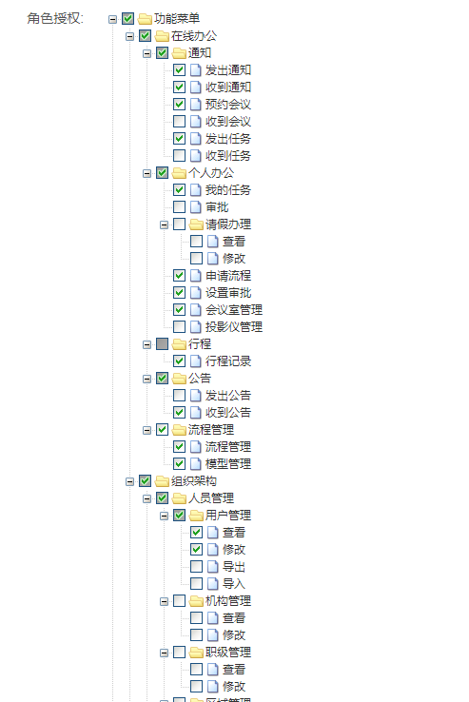  
图 1-2 权限选择分配

1. 添加角色成功后，需要为人员分配管理角色或者普通职工角色，点击角色后面的操作按钮，进行人员的批量选择以及权限设置。

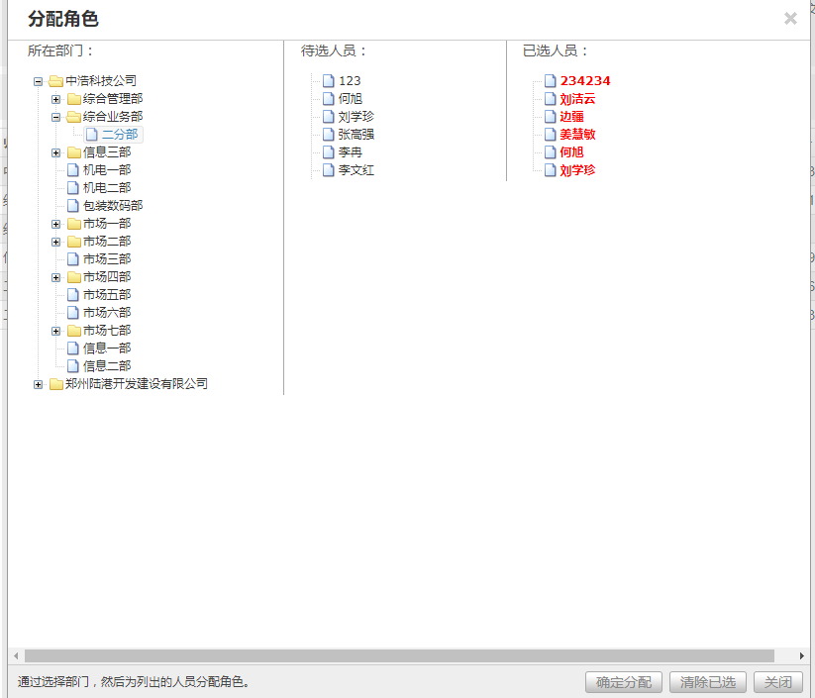图 1-3 角色分配

1. 成功为用户分配角色后，用户就可以正常使用我们的系统；
   1. 日志查询  
      根据操作菜单、用户ID、日期范围可以筛选出相关用户不同时期的操作记录，可以显示操作者所在公司部门，操作的URL地址、提交方式以及操作IP和时间。还能记录请求程序时报错的问题。

## 在线办公

以系统管理员或者其他管理员的身份登录系统

2.1 设置审批   
2.1.1 设置审批  
 审批分为：请假、加班、会议室、投影仪和通用，每一个审批都要先设置好审批流程才可以使用。审批流程分为以及到四级审批，可以根据公司要求设置。添加审批人时会跳出一个弹窗，根据审批级别选着同一个级别的所有审批人。2.2.2 已设置的审批  
 设置好的审批流程可以在这个页面查看、修改；也可以重新设置，会直接覆盖掉之前设置好的。

2.2 会议室、投影仪管理 会议室与投影仪的增加、删除以及修改。

2.3 公告

公告主要是用来发布通报、节假日消息、全公司通知类信息的。 2.3.1 发出公告  
 公告列表：展示所有已发出的公告信息，点击可以查看详情，也可以根据标题和状态进行查找。  
 公告添加：填写标题、内容，也可以增加附件，选择接受人进行公告的发布和草稿的保存。

## 智能报表

根据选择条件查询各种审批报表的详细信息，并可以导出数据进行统计记录。

## 门户管理

4.1 内容管理  
 门户文章内容的编写、审核、以及相关栏目发布的文章查询修改  
文章评论的管理、查询、审核及操作  
 公共留言的管理操作

4.2 统计分析  
 文章点击率、信息量的统计、显示、查找。

4.3 栏目设置  
 栏目管理：门户展示的所有栏目的添加修改删除。  
 站点设置：门户以及子门户的添加、删除、修改、查找以及分条件筛选。  
 切换站点：郁闷与子门户的切换处理。

* 1. 进入个人中心模块，查看个人详细信息，可以修改性别，修改密码，手机号、邮箱等信息；
  2. 在系统的右上角有个铃铛C:\Users\ADMINI~1\AppData\Local\Temp\SGPicFaceTpBq\13844\019BAF1D.png标志是消息提醒，会有系统的公告消息，收到的通知，收到的任务，收到的会议提醒，以及待我审批的申请信息，点击进入查看消息详情；
  3. 行程记录模块可进行个人行程的添加，查看全部人的行程记录；
  4. 进入个人办公中的申请流程，进行请假、加班、会议室使用、投影仪借用等的申请；
  5. 在组织架构中，可查询本公司所有人的手机号、姓名、工号、邮箱信息；

1. 以公司管理员身份登录系统
   1. 首先进行首批流程的设置，对于请假、加班、会议室使用、投影仪借用、以及其他的通用审批进行流程设置，系统目前可以选择到四级审批；
   2. 会议室管理、投影仪管理可进行会议室、投影仪信息的录入；
   3. 公告管理模块，可面对整个公司或者部门进行发送公告消息；
   4. 智能报表模块，可以查看请假、加班、通用、投影仪、会议室申请报表以及报表导出；